Overnemen/aanvullen en in je schrift plakken

Zintuigen –algemeen.
Orgaan | Zintuig | Prikkel
Oog
Oor
Neus
Tond
Huid

Weg van een waarnemening.
Omgeving | Zintuig | Zenuw | Hersenen
 | Maakt van prikkel een impuls

Woorden-verklaring met voorbeeld:
Woord | Verklaring | Voorbeeld
Prikkeldrempel
Gewenning

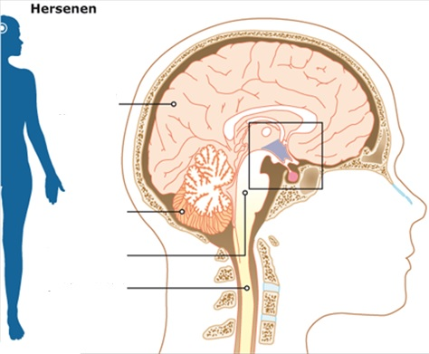
Hersenen: Benoem de onderdelen en vul in:
Onderdeel | Functie
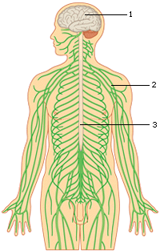
Zenuwstelel: Benoem de onderdelen
Onderdeel | Functie

Soorten zenuwcellen:
Zenuwcel | Kenmerken
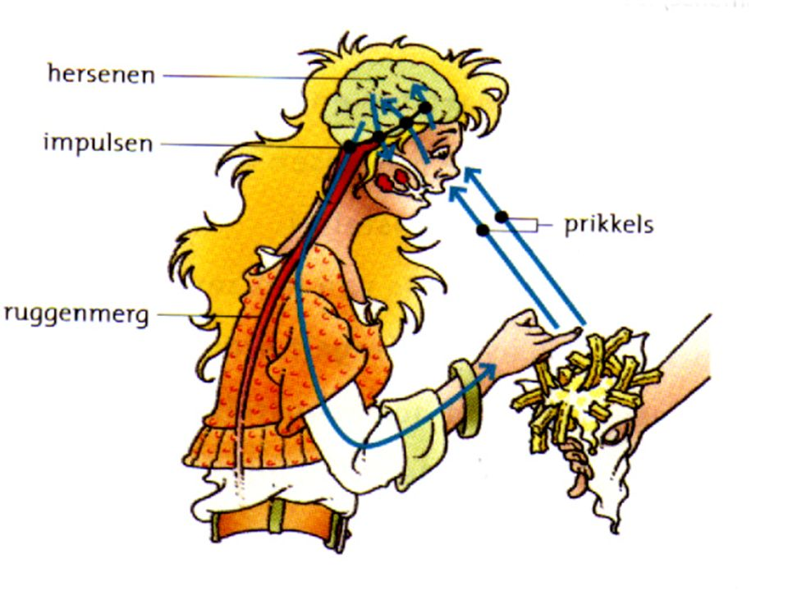
Beschrijf de weg vanaf de prikkel tot een bewuste actie/beweging.
Oog ziet een friet ………..

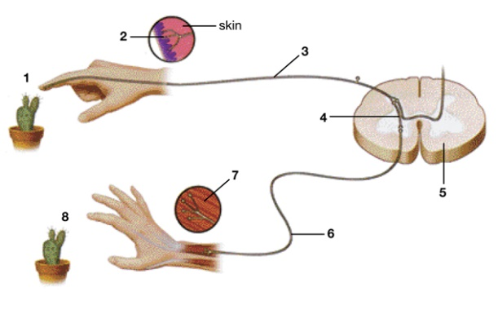
Beschrijf de weg vanaf de prikkel tot een onbewuste actie/beweging=reflex.
Vinger prikt in cactus ………..

